Sana:
Fan: Texnologiya
Mavzu: Eskiz asosida harakatli o’yinchoqlar yasash.
Mavzuga oid tayanch tushunchalar: texnologiya, harakatlanuvchi, o’yinchoqlar, eskiz, shablon, trafaret, boyo’g’li, karton.
Soatlar soni: 45 daqiqa.
Mavzuning qisqacha ta’rifi: Eskiz asosida harakatli o’yinchoqlar yasashda amaliy- birlamchi kasbiy ko’nikma va malakalarini shakllantirish
Maqsad: a) Ta’limiy – Harakatlanuvchi o’yinchoqlar to ‘grisida ma’lumot berish. Kartondan o‘yinchoqlar yasash texnologiyasini o'rgatish bo’yicha bilim, ko’nikma va malakalarini shakllantirish va mustahkamlash.
b) Tarbiyaviy - O`quvchilarni ilm olishga qiziqtirish. Mehnatsevarlik, halollik va tejamkorlikka o'rgatish.
d) Rivojlantiruvchi - O`quvchilarni guruhda ishlash va turli materiallar bilan ishlash ko’nikmalarini rivojlantirish va shakllantirish.
Dars tipi: Yangi bilim beruvchi dars
Dars turi: Amaliy
Dars metodi: Og’zaki, ko’rgazmali, amaliy
Dars jihozi: Darslik, qaychi, karton turlaidan namunalar, kartondan harakatlanuvchi o’yinchoqlardan namunalar, slaydlar, ko‘rgazmalar.
- Tashkiliy qism.
- Salomlashish, davomatni aniqlash.
- O’quvchilarni mashg’ulotga tayyorgarligini tekshirish.
- O`qituvchi dars boshida o`quvchilar tomonidan kartondan harakatlanuvchi o’yinchoqlardan namunalarni ko`rsatadi. O’quvchilar diqqat bilan ko`rib chiqishadi. O`qituvchi bugungi dars mashg’ulot mavzusini e`lon qiladi. O`quvchilar darsga tayyorlanib kelishgan bo`ladi.
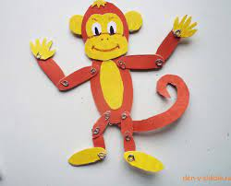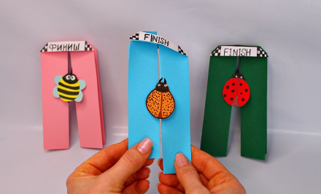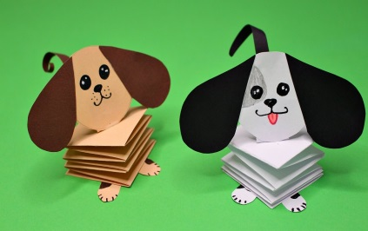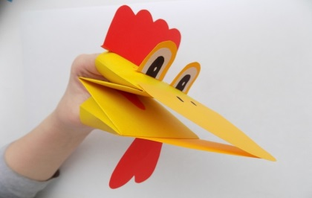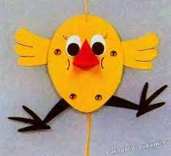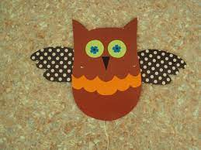
- O’tilgan mavzuni mustahkamlash.
- Uyga vazifani tekshirish. O’tilgan mavzu: Eskiz. Shablon. Vazifa: tugatilmagan ishlarni yakunlab kelish.
- O’tilgan mavzuni mustahkamlash. O’tilgan mavzuni mustahkamlashda tezkor savol javoblar o’tkazildi.
- Eskiz nima?
- Shablon nima?
- Trafaret shablon necha xil bo’ladi?
- Oddiy trafaret shablon nima?
- Murakkab trafaret shablon nima?
- Yangi mavzuga zamin hozirlash. Mashg‘ulotni boshlashdan oldin o ‘quvchilarning bilimlarini aniqlash va fikrlarini umumlashtirish uchun harakatli o’yinchoqlarning shabloni berilgan bo’ladi. O’quvchilar qaysi hayvonning shabloni ekanligini topishadi.

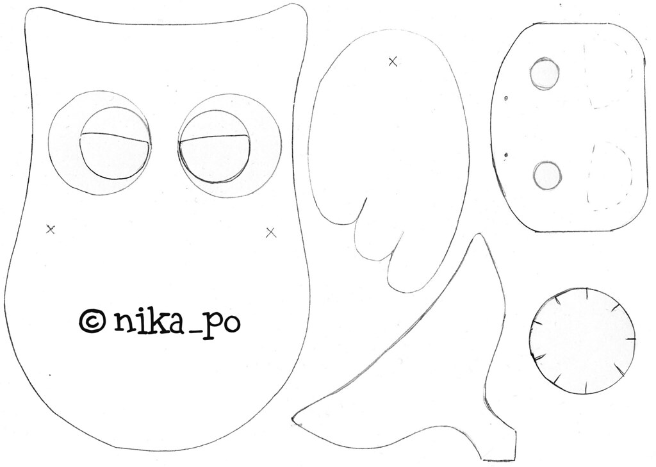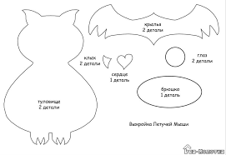
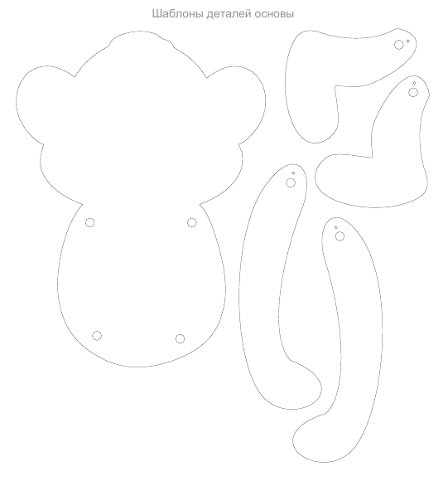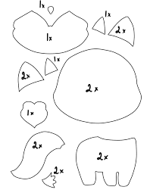
- Yangi mavzu bayoni: O‘yinchoq bolalarni quvontirishi bilan birga ularga muloqot qilish, do‘stlar orttirish, yaqinlariga g‘amxo‘rlik qilishni o‘rgatadi, atrofidagi dunyoni bilishga yordam beradi. Bilasizmi, birinchi o‘yinchoqlar qadimgi davrlarda paydo bo‘lib, ular tosh, yog‘ochlardan yasalgan. O‘yinchoqlarning eng qadimiysi bu qo‘g‘irchoq hisoblanadi. Turli mamlakatlarda o‘yinchoqlar turli yo‘llar bilan yasalgan.
T/r | Ishni bajarish ketma-ketligi | Ishni bajarish bo’yicha amalga oshiriladigan ishlar tasviri | Kerakli ish anjomlari
1. | Dastlab kartondan boyqushning tanasini va ikkita qanotini kesib olamiz (oyna tasvirida). | 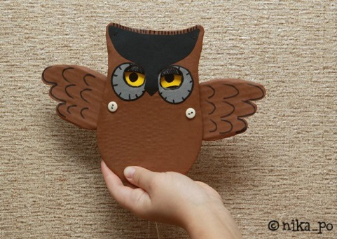 | Qalin karton yoki qadoqlash gofrokarton (undan qutilar tayyorlanadi),
2. | Ularni jigarrang qog'oz bilan yoping. Bosim ostida quriting (ustiga og'ir kitob qo'ying). | 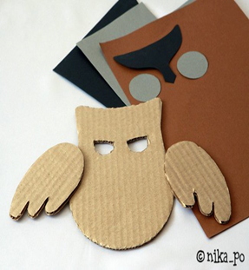 | rangli qog'oz,  rangli karton (sariq)
3. | Biz boshning tafsilotlarini rangli qog'ozdan yopishtiramiz. quritamiz. | 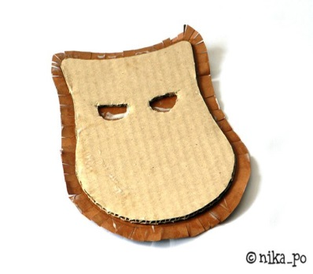 | PVA elimi,  qaychi, qalin iplar, marker.
4. | Yopishtirganimizdan so’ng quritamiz. | 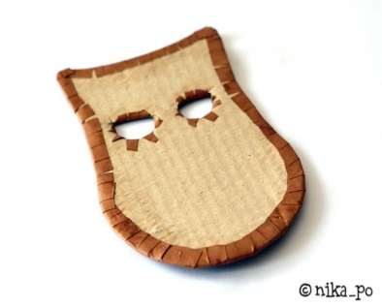 | 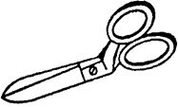
5. | Xuddi shu usulda qanotlarini ham yopishtirib quritamiz. | 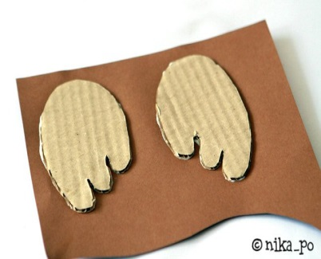 | 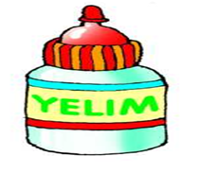
6. | Rasmda ko’rib turgandek shakllar hosil bo’ladi. | 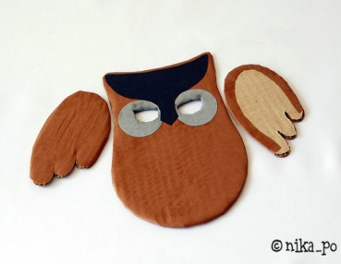 | 
7. | Sariq kartondan o'quvchilar bilan bo'lakni kesib olamiz va ko'z qovoqlarining joylashishini qalam bilan belgilaymiz. | 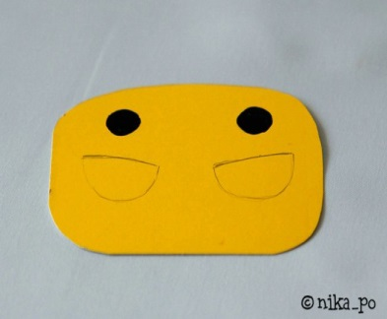 | 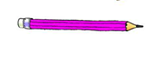
8. | Unga ko'z atrofidagi kabi bir xil rangdagi qog'ozning pastki qovoqlarini yopishtiring. | 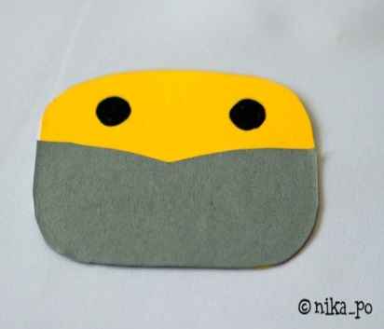 | 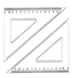
 | Keyingi bosqichda bigiz bilan elka va qanotni teshamiz. Buni qattiq kauchuk to'shakda yoki keraksiz albomda (jurnalda) qilish qulay. | 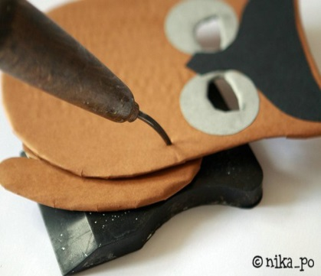 | 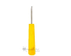
 | Keyingi bosqichda esa qanotini yasashimiz uchun tugmachadan va simdan foydalanishimiz mumkin. Ular erkin harakatlanishi uchun qanotlarni mahkamlaymiz. | 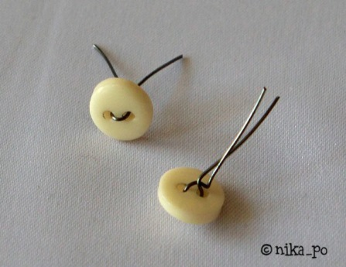
 | Biz qanotlarning yuqori qismidagi teshiklardan va qismning pastki qismida o'quvchilar bilan birinchi ipni cho'zamiz. Biz ikkinchi ipni faqat o'quvchilar bilan qismning pastki qismidagi teshiklar orqali uzatamiz. | 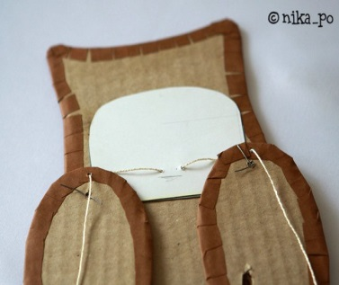 | 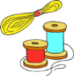
 | Qismning yuqori qismini o'quvchilar bilan elastik tasma bilan mahkamlaymiz. Uni boyo'g'lining "quloqlariga" ishonchli tarzda tikib qo'yiamiz. | 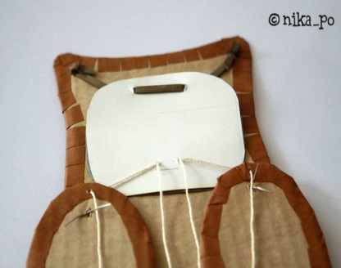 | 
 | Iplarning o'lchamini va kuchlanishini sozlash orqali siz ularni bir-biriga bog'lashingiz mumkin. Ipning oxiriga biz tugmachani yoki to'pni bog'laymiz, buning uchun biz tortamiz. | 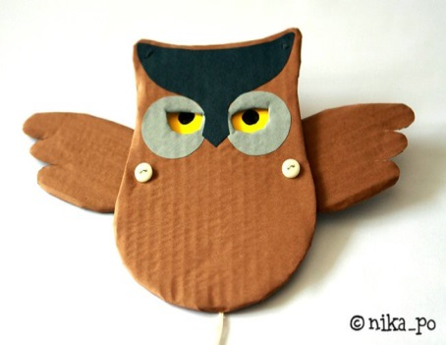 | 
 | Qora marker yoki flomaster bilan qanotlarga patlarni tortamiz va ko'zlarni chizamiz. | 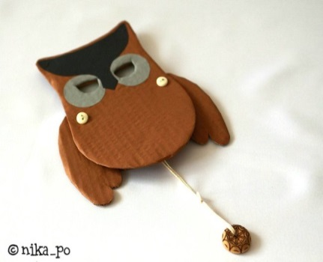
- Amaliy ishni bajarishda kerakli jihozlar

- Qaychi bilan ishlash qoidalari - Qaychini belgilangan joyda, belgilangan holatda saqlang; qaychining uchini yuqoriga qaratib ishlatmang; qaychini ochiq holda qoldirmang; qaychini yurib turgan holda ishlatmang; qaychini yopilgan holda uchidan ushlab, o'rtog'ingizga uzating; qaychini ishlatayotganda kesishning yo'lini va materialni ushlab turgan chap qo'l barmoqlaringizni kuzatib turing; yaroqsiz qaychini ishlatmang.
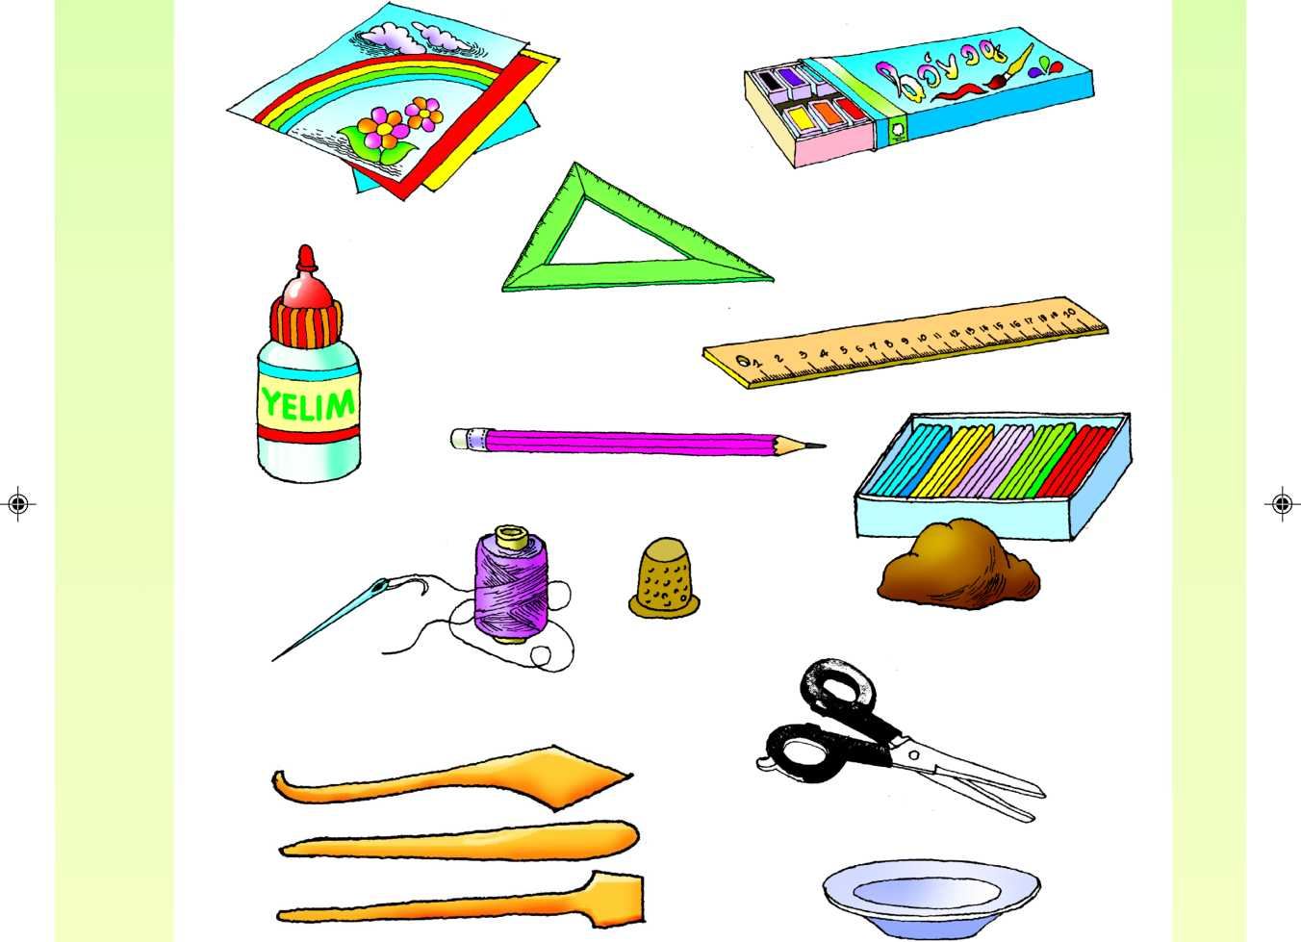
- Yelim bilan ishlash qoidalari - Yelimning og'zini tepaga qaratib qo'ying; yelimning og'zini yopiq holda saqlang; yelimdan foydalanayotganda maxsus mo'yqalamdan (kistochka) foydalaning, yelimlayotgan narsaning chetlariga yelim chiqib ketsa, uni maxsus lattacha bilan arting, yelim bilan ishlab bo'lgach, qo'lni sovunlab yuvish kerak.

- Bigizdan foydalanish usullari - Bigiz bilan ishlaganingizda ustozingiz yoki ota-onangiz ko‘magiga tayaning, bigizni o‘rinsiz ishlatmang, sirti silliq va sirpanchiq bo‘lgan qattiq buyumlarni bigiz bilan teshmang, teshiladigan buyumni qo‘lingizda ushlamang,uni stol, taglik ustiga qo‘yib teshing.
- Dars davomida “Kimning ishi chiroyli” o’yini orqali o’quvchilarning dars davomida bajargan ishlari ko’rgazmasi o’tkaziladi.
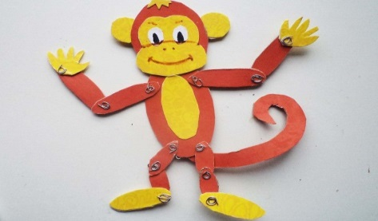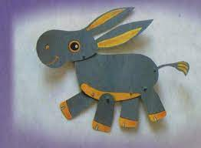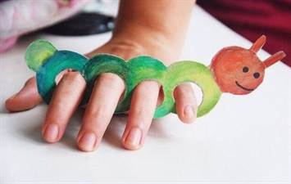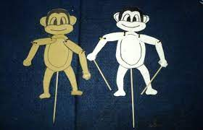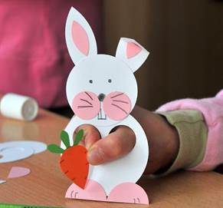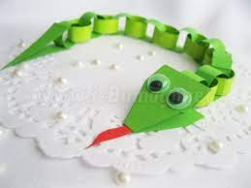
- Mustahkamlash. Yangi mavzu mustahkamalashda o’quvchilar bilan savol-javoblar olib boriladi.
1. Eskiz asosida harakatli o’yinchoqlar yasashda qanday tasavvurga ega bo‘lish mumkin.
2. Harakatli o’yinchoqlar yasashda qanday qo‘l asboblari va moslamalar bilan tanishamiz.
3. Eskizni tayyorlash uchun qanday material zarur.
- O’quvchilarni rag’batlantirish. O’quvchilarning darsda ishtiroki hisobga olinib, reyting bali e’lon qilindi. Dars yakunlandi.
- Uyga vazifa berish. Harakatli o’yinchoqlar yasash ishini yakunlab kelish.

- Darsni yakunlash.

